附件1
活动举办的具体地点及乘车路线

一、举办地点
酒店名称：景德镇开门子大酒店
酒店地址：江西省景德镇市瓷都大道1055号
联系人：夏雷 13956267786
酒店位置图：
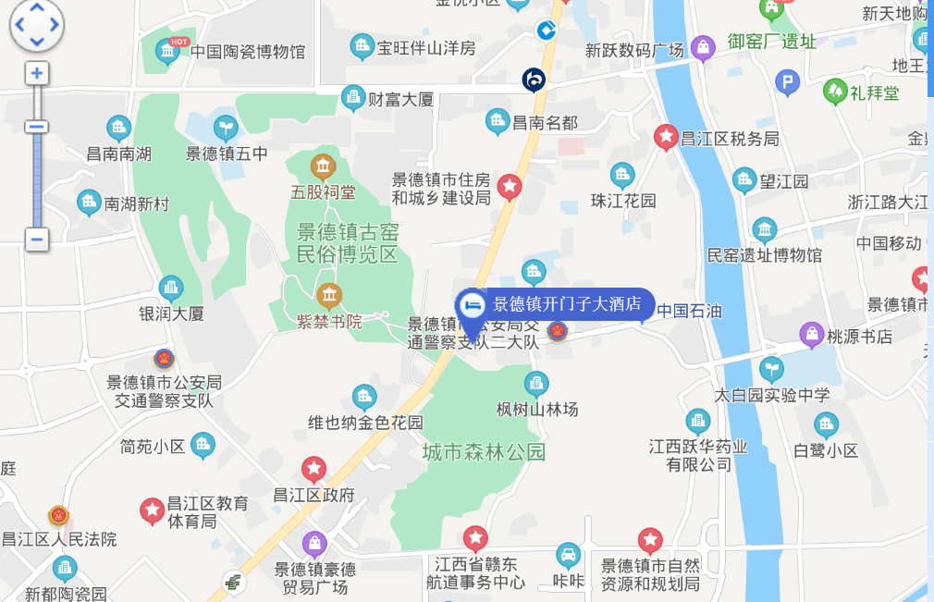

二、乘车路线:
（一）景德镇罗家机场：
公交：步行至罗家a站乘坐25路(智造工坊-火车站),在十一小学下车，乘坐30路(景德镇学院-行政服务中心东),在枫树山下车，步行至景德镇开门子大酒店。
若直接乘出租车前往，约8公里。
（二）景德镇北站（高铁）：
公交：乘坐908路(景德镇北站-七四〇厂),在高铁大道站点4下车,步行至恒大御景北门,乘坐10路(市委党校-新都民营陶瓷园),在枫树山下车,步行至景德镇开门子大酒店；
若直接乘出租车前往，约11公里。

